答案

一、填空题
1. 2 8
2. 空翻 主从式 边沿式
3. 多谐振荡器 单稳态触发器 施密特触发器
4. 组合逻辑电路 时序逻辑电路
5. 饱和区 转折区 线性区 截止区
6、移位 数码
7、代入规则 对偶规则 反演规则
8、0

二、判断题：
1. × 2.√ 3.√ 4.√ 5. √
6 √ 7.× 8.× 9. √ 10.√

三、选择题
1.C 2.D 3. A 4.A 5. C
6.B 7.C 8.D 9.B 10.C

四、逻辑函数化简
1.F=BC+ A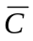+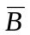
2.F= B+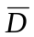+C+C

五、画波形图
1
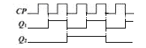
.2.（a）F=AB (b) F=A+B
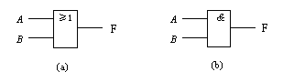

六、综合设计题
1.真值表：
A | B | F1 | F2 | F3
0 | 0 | 0 | 1 | 0
0 | 1 | 0 | 0 | 1
1 | 0 | 0 | 0 | 1
1 | 1 | 1 | 0 | 0
逻辑表达式：F1= AB
F2=
F3= B+A =AB
2. 输出方程：Y=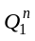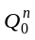
驱动方程：J₀=1 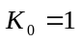
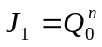=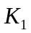
状态方程：
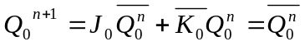
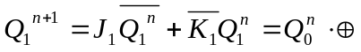
画状态转换表可得状态转换图如图所示。

现态 | 次态 | 输出
 | 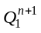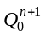 | Y
0 0  0 1  1 0  1 1 | 0 1  1 0  1 1  0 0 | 0  0  0  1

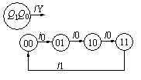
电路为同步四进制计数器

七、数制转换（10分）
（1）、（11110.110）₂=( 30.75 )₁₀=( 36.6)₈
（2）、( 10010011 )_{8421BCD}=（93 ）₁₀
（3）、（45.378）₁₀=( 101101.011000001)₂

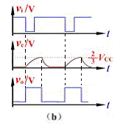八、1. 波形见右图
2. T w=1.1RC=4.29ms

